Приложение 1 к
Постановлению Администрации
муниципального образования
Иркутского района
№ от « » 2023 г.

СХЕМА РАСПОЛОЖЕНИЯ ГРАНИЦ ПУБЛИЧНОГО СЕРВИТУТА
Площадь устанавливаемого публичного сервитута – 3462 м²
Публичный сервитут испрашивается на земельном участке с кадастровым номером 38:06:111418:12922 -1014 м²
Публичный сервитут испрашивается на земельном участке с кадастровым номером 38:06:111418:14575- 439 м²
Публичный сервитут испрашивается на земельном участке с кадастровым номером 38:06:111418:14571 - 1910 м²
Публичный сервитут испрашивается на земельном участке с кадастровым номером 38:06:111418:12921 - 99 м²
Обозначение характерных точек границ | Координаты, м
 | X | Y
1 | 2 | 3
н1 | 398390.23 | 3337008.55
н2 | 398228.63 | 3336934.74
н3 | 398206.01 | 3336924.46
н4 | 398169.63 | 3336907.87
н5 | 398133.14 | 3336891.28
н6 | 398142.54 | 3336869.95
н7 | 398154.65 | 3336842.51
н8 | 398166.78 | 3336815.07
н9 | 398178.89 | 3336787.62
н10 | 398191.00 | 3336760.20
н11 | 398203.12 | 3336732.79
н12 | 398215.29 | 3336705.36
н13 | 398227.42 | 3336677.87
н14 | 398239.49 | 3336650.44
н15 | 398240.40 | 3336648.38
н16 | 398236.28 | 3336646.57
н17 | 398223.30 | 3336676.06
н18 | 398211.18 | 3336703.54
н19 | 398199.01 | 3336730.97
н20 | 398186.88 | 3336758.38
н21 | 398174.77 | 3336785.80
н22 | 398162.66 | 3336813.25
н23 | 398150.53 | 3336840.69
н24 | 398138.42 | 3336868.13
н25 | 398129.05 | 3336889.41
н26 | 398128.14 | 3336889.00
н27 | 398125.92 | 3336894.03
н28 | 398126.83 | 3336894.44
н29 | 398114.76 | 3336921.91
н30 | 398102.66 | 3336949.47
н31 | 398090.64 | 3336976.85
н32 | 398084.61 | 3336990.58
н33 | 398078.57 | 3337004.33
н34 | 398065.62 | 3337033.85
н35 | 398069.73 | 3337035.65
н36 | 398070.64 | 3337033.60
н37 | 398082.69 | 3337006.14
н38 | 398088.73 | 3336992.39
н39 | 398094.76 | 3336978.66
н40 | 398106.82 | 3336951.19
н41 | 398118.88 | 3336923.72
н42 | 398130.95 | 3336896.25
н43 | 398167.35 | 3336912.87
н44 | 398203.73 | 3336929.47
н45 | 398226.35 | 3336939.75
н46 | 398387.76 | 3337013.46
н1 | 398390.23 | 3337008.55
Система координат МСК -38, зона 3

Площадь, кв.м. | Цель установления публичного сервитута
3462 м² | в целях строительства объекта электросетевого хозяйства: «КТП 10/0,4 кВ № 1-2352 с ВЛ 0,4 кВ и линейным ответвлением от ВЛ 10 кВ Карлук-Заря», необходимого для подключения (технологического присоединения) к сетям инженерно-технического обеспечения

СХЕМА РАСПОЛОЖЕНИЯ ГРАНИЦ ПУБЛИЧНОГО СЕРВИТУТА
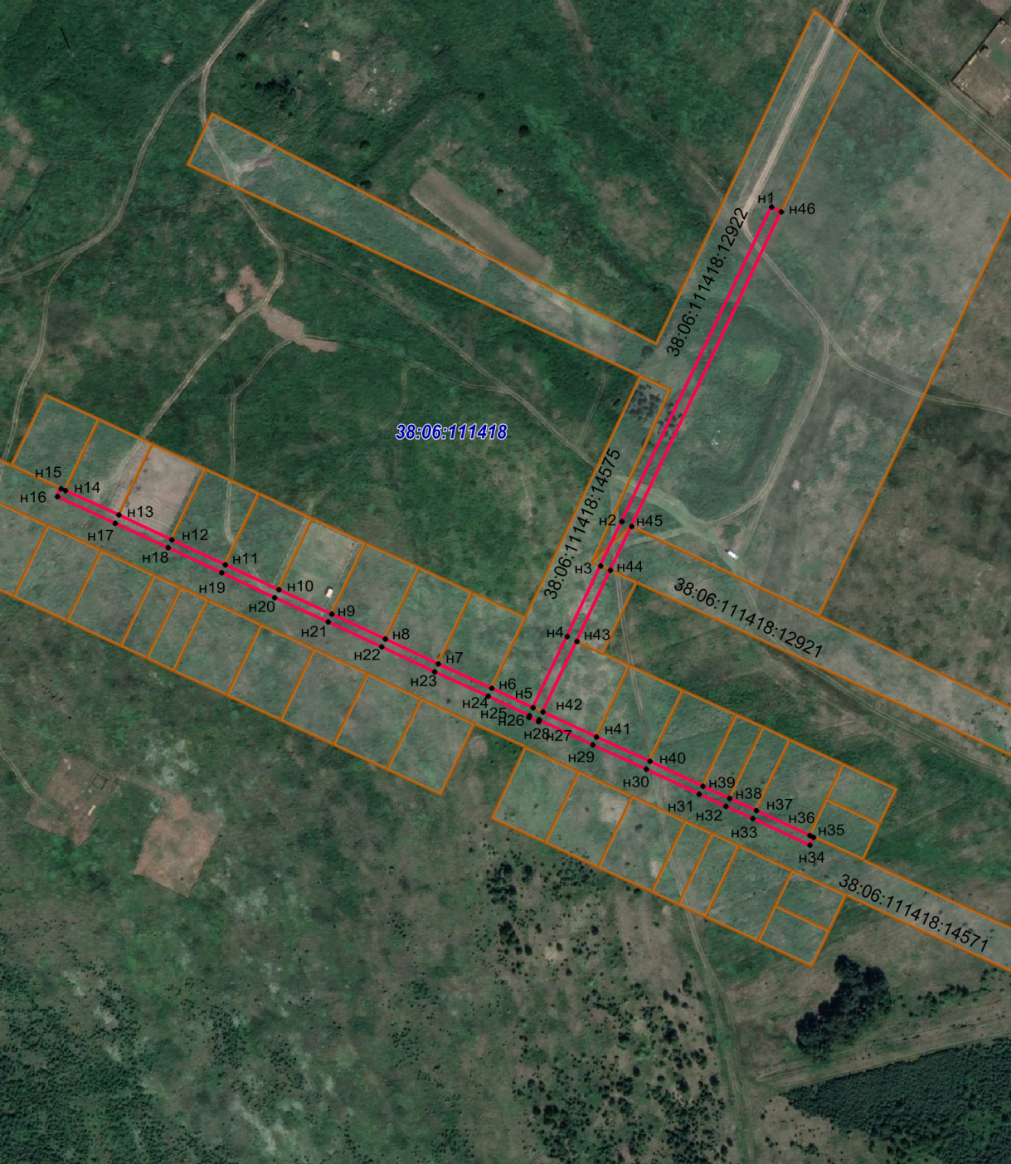

Масштаб 1: 6000

Условные обозначения:
-- граница образуемой части земельного участка (проектные границы публичного сервитута);
-- граница земельного участка, сведения о котором внесены в ЕГРН;
38:06:111418:14571 – кадастровый номер земельного участка;
38:06:111418 – кадастровый номер квартала
н1 – поворотная точка

Заместитель Мэра по жизнеобеспечению Ю.Р. Витер

